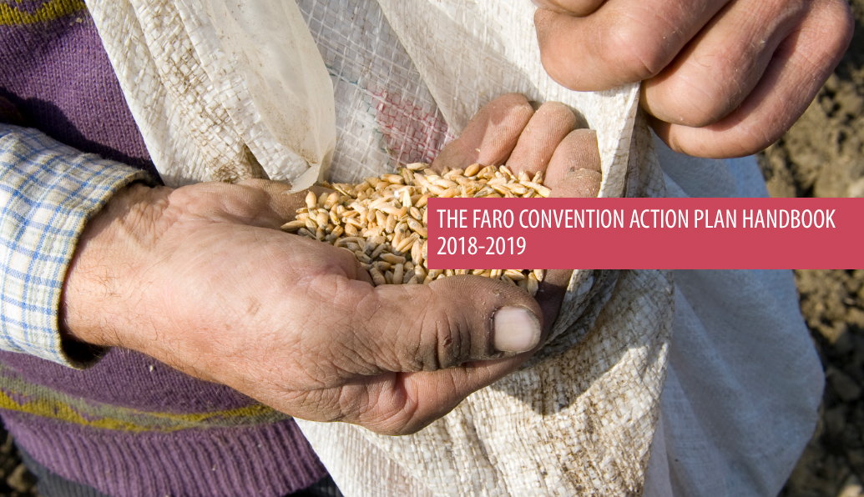
GUIDE 2018-2019 POUR LE PLAN D’ACTION
DE LA CONVENTION DE FARO

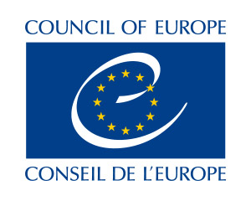 | CONVENTION-CADRE  DU CONSEIL DE L’EUROPE  SUR LA VALEUR DU PATRIMOINE CULTUREL POUR LA SOCIÉTÉ

Les opinions exprimées dans le présent document sont celles de ses auteurs et ne reflètent pas nécessairement la ligne officielle du Conseil de l’Europe.
Les photos ont aimablement été fournies par les membres du Réseau de la Convention de Faro

Table des matières

Introduction 4
1. La Convention de Faro 4
2. Le Plan d’action de la Convention de Faro 7
2.1. La promotion de la Convention de Faro 7
2.1.1. Les conférences de la Convention de Faro 8
2.1.2. Les réunions de la Convention de Faro 8
2.1.3. Les laboratoires de la Convention de Faro 8
2.1.4. La visibilité de la Convention de Faro 8
2.1.5. Les témoignages de terrain 8
2.2 Le Réseau de la Convention de Faro (RCF) 9
2.2.1. Le processus du Réseau de la Convention de Faro (RCF) 11
2.2.2. Le processus d’autogestion 13
2.2.2.1. Étape 1 – Auto-évaluation/ indicateur de référence 13
2.2.2.2. Étape 2 : commentaires accompagnés de recommandations 16
2.2.2.3. Étape 3 : élaboration d’un plan d’action/outil de suivi 16
2.2.2.4. Étape 4 : auto-évaluation 17
2.2.2.5. Documentation 20
2.3. La Convention de Faro en action 20
2.3.1. La méthodologie de la Convention de Faro 20
2.3.2. Les bonnes pratiques 21
2.3.3. Les facilitateurs 21
2.3.4. Les acteurs de terrain 21
2.3.5. Ateliers : 21
2.4. Coups de Projecteur de la Convention de Faro 21
2.4.1 Les récits 21
2.4.2 Vision partagée 22
2.4.3 Points d’action communs - Projets 22
2.5 Les activités de recherche de la Convention de Faro 22
3. Plan d’action de la Convention de Faro et synergies avec les autres programmes du Conseil de l’Europe 23
3.1. Programme des Journées européennes du patrimoine (JEP) 23
3.2. La Stratégie 21 : stratégie pour le patrimoine culturel en Europe au 21e siècle 23
3.3. Le programme des Itinéraires culturels 23
3.4. L’accord EUR-OPA Risques Majeurs 24
3.5. Le programme « Cités interculturelles » 24
4. Plan d’action 2018-2019 25
5. Annexes 26
ANNEXE I - Glossaire du Plan d’action de la Convention de Faro 26
ANNEXE II - Proposition de plan de rapport biennal 28
ANNEXE III - Participation vs. coopération 29
ANNEXE IV - Définitions des concepts selon les articles de la Convention 31
ANNEXE V - L’expérience autrichienne 33
ANNEX VI - Vers la ratification de la Convention de Faro - l’expérience de la Finlande 34

Introduction

Le Guide pour le Plan d’action de la Convention de Faro a été élaboré par le Secrétariat du Conseil de l’Europe en concertation avec les membres du Réseau de la Convention de Faro (RCF). Il vise à fournir des orientations aux communautés patrimoniales qui entendent aligner leurs initiatives sur les principes de la Convention de Faro et participer à un réseau paneuropéen.

Ce guide s’adresse principalement à la société civile et aux communautés patrimoniales, les autorités nationales et locales étant considérées comme des parties prenantes essentielles du processus dans la mesure où elles peuvent bénéficier de la méthodologie et du contenu offerts. Son but est d’exposer les informations fondamentales de la Convention de Faro et les mesures à prendre pour les mettre en œuvre. À ce titre, il peut également servir de ressource aux États membres pour prendre d’autres initiatives relatives à la ratification et à la mise en œuvre de la Convention.

Compte tenu du rôle décisif des États dans le processus de la Convention de Faro, ce guide aidera les facilitateurs à mener leurs travaux de manière indépendante dans leurs contextes respectifs et à avoir le sentiment d’appartenir à un réseau paneuropéen sur lequel ils peuvent compter pour développer leurs activités.
Ce guide sera révisé par les membres du RCF et par le Secrétariat du Conseil de l’Europe tous les deux ans afin de s’adapter à l’évolution des conditions et des besoins. Il présente l’idée générale qui inspire le Plan d’action de la Convention de Faro, expose brièvement son contexte, sa vision et sa structure et jette les bases de son développement à venir. Les rencontres annuelles du RCF sont autant d’occasions de travailler sur ce guide afin de l’améliorer avec les membres du RCF et d’y intégrer les contributions des parties prenantes.
La raison d’être du RCF est de tirer parti des connaissances et des expériences des communautés en matière de patrimoine et de diversité culturelle et d’explorer de nouvelles approches et initiatives communautaires axées sur les aspects suivants :
- la gouvernance du patrimoine ;
- le rôle du patrimoine face aux enjeux sociétaux ;
- la définition d’un cadre de coopération et de politiques inclusives.
Les Plans d’action de la Convention de Faro sont établis tous les deux ans. Un rapport est prévu afin de partager les résultats avec un public plus large, ce qui permettra une auto-évaluation des progrès en toute transparence.
Le Conseil de l’Europe défend depuis longtemps l’idée que le patrimoine culturel et sa valeur pour nos sociétés sont essentiels pour que les droits de l’homme et la démocratie contribuent à garantir le développement social, politique, culturel et économique. La Convention de Faro offre un cadre solide pour traiter ces problèmes au cœur des communautés.
Nous encourageons les communautés patrimoniales à lire attentivement ce guide et à faire preuve d’ingéniosité et de créativité pour l’utiliser et l’adapter. Elles contribueront ainsi efficacement à renforcer la cohésion fondée sur la compréhension entre les membres de la société.
L’équipe du Plan d’action de la Convention de Faro

1. La Convention de Faro
Le Conseil de l’Europe, avec son approche intégrée et interdisciplinaire du patrimoine culturel et de la diversité, encourage les États membres à affirmer le principe selon lequel toute personne a le droit d’accéder au patrimoine culturel de son choix tout en respectant les droits et les libertés d’autrui.
La Convention-cadre du Conseil de l’Europe sur la valeur du patrimoine culturel pour la société (la Convention de Faro) a été adoptée par le Comité des Ministres du Conseil de l’Europe le 13 octobre 2005. Elle est entrée en vigueur le 1er juin 2011. À ce jour, dix-huit États membres du Conseil de l’Europe l’ont ratifiée et cinq l’ont signée. La mise en œuvre de la Convention est coordonnée par le Plan d’action de la Convention de Faro, qui est examiné et révisé tous les deux ans en fonction de problèmes de société spécifiques et des priorités établies par l’Organisation.
Pourquoi la Convention de Faro ?
Les actions actuelles en faveur d’un développement durable, d’une prospérité commune et d’une société paisible, juste et inclusive supposent que l’on adopte des perspectives claires et novatrices sur les droits de l’homme et la gouvernance démocratique. Tout en considérant le patrimoine comme une ressource sociale, économique et politique, la Convention de Faro propose une perception nouvelle du patrimoine en redéfinissant les rapports entre l’ensemble des parties prenantes de ce domaine et en insistant sur le rôle essentiel de la population et, comme le suggère la Convention, des communautés patrimoniales.
À cet égard, le Plan d’action de la Convention de Faro encourage des actions liées au patrimoine et orientées sur les personnes autour d’un intérêt commun défini. Il affirme que lorsque le patrimoine est considéré comme une source et une ressource, les avis, intérêts et aspirations de chaque individu comptent. Il reconnaît, par ailleurs, que l’existence d’une diversité de personnes, lieux et récits peut entraîner des situations conflictuelles. Le Plan d’action présente, par conséquent, une approche spécifique et un ensemble d’outils pour examiner ces situations et, conjointement avec les communautés, définir des bonnes pratiques pour encourager des sociétés inclusives, dans le respect de la dignité et des identités multiples. En rendant visible ce qui est invisible, l’approche de la Convention de Faro donne aux communautés les moyens de jouer un rôle actif dans la prise de décisions en faveur de la démocratie directe et dans les décisions politiques et stratégiques relatives à leurs ressources locales.
Le nombre croissant d’États membres signataires de la Convention encouragera, par ailleurs, les institutions européennes à accorder davantage d’attention aux communautés et à prendre conscience de leur rôle actif dans le développement d’approches innovantes du patrimoine et des processus de démocratisation. À travers la Convention de Faro, le Conseil de l’Europe continue à assumer son rôle d’ouverture et d’orientation du débat paneuropéen sur les enjeux sociétaux, avec une attention particulière pour les droits de l’homme, la démocratie et la règle de droit.
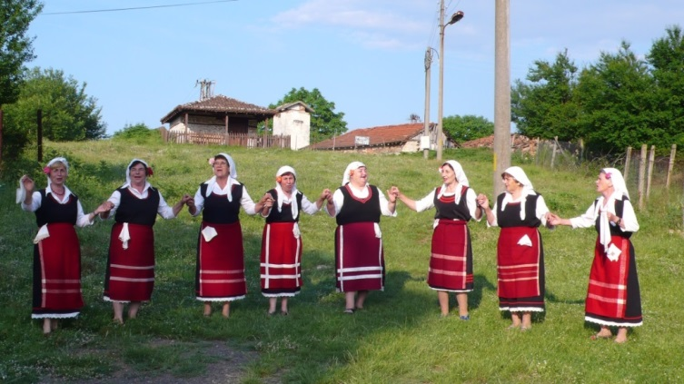
Le Plan d’action de la Convention de Faro – une approche spécifique
Le Plan d’action de la Convention de Faro a pour but d’illustrer la richesse et le caractère novateur des principes de la Convention de Faro et de fournir des possibilités d’interprétation en rapport avec les défis auxquels doit faire face la société d’aujourd’hui. En outre, il crée des références communes ainsi que des mécanismes et outils afin d’encourager les initiatives s’inscrivant dans le droit fil des principes et critères de la Convention de Faro.
S’inspirant de la devise du Plan d’action de la Convention de Faro « Personnes, lieux et récits », la réflexion actuelle du Conseil de l’Europe sur la Convention de Faro s’appuie sur trois idées majeures :

- privilégier les relations des habitants avec le patrimoine culturel ;
- créer des liens avec les communautés et groupes patrimoniaux ;
- renforcer les liens entre toutes les parties prenantes du patrimoine local, régional et national, à travers une action synergique.

L’approche est orientée sur un processus de réflexion « recherche-action », qui vise en particulier les questions s’inscrivant dans la droite ligne des priorités du Conseil de l’Europe. Elle offre une plateforme de dialogue, de recherche de solutions liées au patrimoine comme alternatives aux problèmes de société de plus en plus complexes de notre époque. Elle vise également à inclure diverses initiatives citoyennes spécifiques menées au niveau local et à s’inspirer de ces expériences. Elle permet de mieux prendre en compte les contributions du terrain et une meilleure compréhension des entités et institutions gouvernementales afin d’établir des références communes à tous les États membres de l’Organisation.
L’approche spécifique du Plan d’action se traduit par la définition d’un terrain d’entente, le renforcement de la compréhension mutuelle, le rétablissement du respect de la dignité et des identités multiples et une nouvelle définition et conception des relations.
Le réseau de la Convention de Faro et les communautés patrimoniales
Les communautés patrimoniales sont des communautés de personnes auto-organisées et autogérées qui souhaitent une transformation sociale progressive des rapports entre les personnes, les lieux et leurs récits en adoptant une approche inclusive fondée sur une définition actualisée du patrimoine.
Les communautés patrimoniales dépassent le concept traditionnel d’experts en patrimoine dans la mesure où elles placent la communauté au cœur des travaux sur le patrimoine et de la gouvernance démocratique. Tout en considérant le patrimoine comme une ressource, elles prônent l’engagement démocratique direct en faveur de la diversité et du développement durable local lié au patrimoine, en recherchant des conditions économiques et sociales favorables à la perpétuation et au bien-être des diverses communautés. À travers leurs initiatives orientées sur les individus et leur approche spécifique impliquant une collaboration entre les différents niveaux de la société, les communautés patrimoniales offrent une plateforme pour réexaminer et redéfinir les relations afin de gérer leur patrimoine et de relever les enjeux sociétaux auxquels elles sont confrontées.
Le Réseau de la Convention de Faro (RCF), qui est toujours plus étendu, fonctionne selon le principe de l’autogestion. Il permet aux communautés patrimoniales d’apprécier, de suivre et d’évaluer elles-mêmes leur position compte tenu des principes et des critères de la Convention de Faro. L’interconnexion entre les membres du Réseau est également renforcée par une série d’actions développant la solidarité et permettant des échanges mutuels entre les membres. Cette approche reconnaît et valorise la sagacité, les connaissances et les capacités existantes de l’ensemble des groupes patrimoniaux. En conséquence, elle soutient la dynamique interne des processus de développement durable tout en prenant en considération les droits de l’homme et la démocratie.
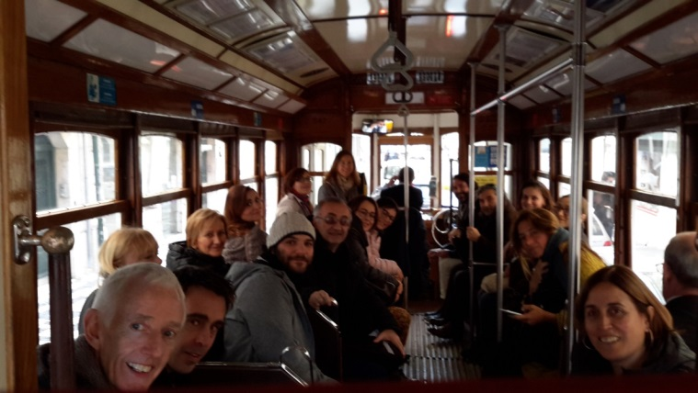
La Promotion de la Convention de Faro
La promotion de la Convention de Faro est assurée au niveau local, national et international par le biais de conférences, de réunions et de laboratoires qui lui sont dédiées.
Les conférences de la Convention de Faro consistent en des présentations de bonnes pratiques et des échanges inspirants à haut niveau politique comme au niveau local (en personne et grâce à des moyens multimédias) pour faire connaître l’esprit de la Convention de Faro.

Les réunions de la Convention de Faro – À l’invitation d’un pays donné, des réunions de parties prenantes sont organisées pour présenter la Convention, ses principes et les moyens de la mettre en œuvre.

Les laboratoires de la Convention de Faro sont une série d’événements organisés en rapport avec des aspects particuliers de la Convention afin de présenter et d’analyser les principes et critères de la Convention de Faro et d’amener à y réfléchir.

Les États membres peuvent prendre contact avec le Secrétariat pour obtenir son assistance afin de promouvoir la Convention.

La Convention de Faro en action
La Convention de Faro en action est une plateforme d’apprentissage active permettant au Réseau de la Convention de Faro de tirer parti de ses bonnes pratiques et de susciter un dialogue dynamique entre les facilitateurs, les passeurs et les acteurs du patrimoine. À la faveur du processus actuel de réflexion et d’action, le RCF s’efforce de discerner les besoins de la société et de s’appuyer sur un savoir-faire pan-européen pour traiter les problèmes au niveau local, national et international.
Les coups de projecteur de la Convention de Faro
Les coups de projecteur de la Convention de Faro portent sur des actions spécifiques liées au patrimoine qui s’inscrivent dans le droit fil des priorités politiques de l’Organisation. Ces actions explorent activement le rôle éventuel que peut jouer le patrimoine pour traiter les problèmes de société. Chaque année, le Secrétariat définit des domaines et des pratiques spécifiques pour analyser la situation et formuler ensuite des recommandations afin de promouvoir ces actions dans les États membres.
Les activités de recherche de la Convention de Faro
La Convention de Faro peut donner lieu à diverses interprétations étant donné que ces principes directeurs invitent les parties à réaliser un examen périodique des critères définis, au fur et à mesure que le Réseau de la Convention s’élargit. En conséquence, sa mise en œuvre doit être souple et créative, inspirant de nouvelles initiatives pour démontrer le rôle du patrimoine pour traiter les problèmes de sociétés. Il faut, pour cela, un réseau étendu de participants de la société civile et d’études universitaires afin d’évaluer les progrès et l’impact du Plan d’action de la Convention de Faro et de faire des recommandations judicieuses. C’est pourquoi le Secrétariat établit volontiers des partenariats avec des organisations de la société civile et des universitaires pour étudier les divers aspects du Plan d’action de la Convention, produire des rapports de recherche, des articles et des documentaires et susciter une discussion approfondie dans le domaine du patrimoine.


Les principes :

- Le lien avec une communauté et un territoire détermine le sentiment d’appartenance.
- La cohésion sociale repose sur différents niveaux de coopération et d’engagement.
- La démocratie se concrétise par l’engagement de la société civile dans le dialogue et l’action, à travers le partage de responsabilités selon les capacités.

Les critères :

Qui ?

- Présence d’une société civile active (communauté patrimoniale) qui partage un intérêt commun pour un patrimoine spécifique.
- Présence d’individus capables de transmettre le message (facilitateurs).
- Engagement et soutien des parties prenantes du secteur public (autorités et instituts nationaux, régionaux et locaux).
- Engagement et soutien des parties prenantes du secteur privé (entreprises, organismes sans but lucratif, milieux universitaires, organisations de la société civile, ONG).

Comment ?

- Consensus autour d’une vision commune du patrimoine.
- Disposition de toutes les parties prenantes à coopérer (autorités locales et société civile).
- Intérêt commun défini pour l’action liée au patrimoine.
- Engagement et capacités de mobilisation des ressources.

Quoi ?

- Disponibilité du groupe à s’engager dans un processus d’élaboration de divers récits en fonction des individus et des lieux.
- Aspirations à un modèle socio-économique plus démocratique.
- Engagement envers les principes des droits de l’homme dans les processus de développement local (respect de la dignité et des identités multiples).
- Renforcement de la participation démocratique et de l’inclusion sociale de tous les habitants.

STRUCTURE OPÉRATIONNELLE DU PLAN D’ACTION DE LA CONVENTION DE FARO
CONVENTION DE FARO
EN ACTION
PROMOTION DE LA CONVENTION DE FARO
RÉSEAU DE LA CONVENTION DE FARO
COUPS DE PROJECTEUR DE LA CONVENTION
ACTIVITÉS DE RECHERCHE DE FARO

La structure opérationnelle est conçue pour promouvoir la Convention de Faro et le Plan d’action aux niveaux local, national et international et faire ainsi en sorte que les initiatives de la société civile (communautés patrimoniales) soient prises en collaboration avec les membres du Réseau de la Convention de Faro. Ce processus permet d’aligner les initiatives des communautés locales sur les principes de la Convention de Faro et de les inscrire progressivement dans le Réseau de la Convention de Faro. Grâce aux enseignements tirés, le Secrétariat porte son attention sur certaines actions dans le droit fil des priorités politiques de l’Organisation et les met en évidence dans le cadre des projets. Tous les efforts déployés sont consignés et analysés afin de comprendre l’impact du travail accompli. Cette analyse débouche sur des recommandations d’actions ultérieures et contribue à promouvoir la Convention. La Convention de Faro en action, située symboliquement au centre, joue un rôle crucial de plateforme d’apprentissage dans la mesure où elle offre des connaissances, des exemples et une expertise utilisés dans tous les aspects du Plan d’action de la Convention de Faro.

2. Le Plan d’action de la Convention de Faro
Le Plan d’action de la Convention de Faro vise à traduire dans les faits les principes de la Convention de Faro. Il permet aux États membres d’accéder à des connaissances et à une expertise de terrain pour mieux comprendre les atouts potentiels de la Convention dans la mesure où il donne vie, forme et sens aux concepts exprimés dans la Convention. Il aide le Secrétariat à mettre en lumière et à étudier des questions spécifiques dans le droit fil des priorités politiques de l’Organisation ; il offre également une plateforme d’analyse permettant de formuler des recommandations en vue de nouvelles actions et encourage les États membres à ratifier la Convention.
Si la Convention de Faro est un exercice de démocratie participative et offre un cadre pour la manière d’appréhender et de gérer le patrimoine, le Plan d’action veut amener à reconsidérer le patrimoine en tant que concept, ressource, ensemble de processus et force dynamique de gestion de la gouvernance patrimoniale et à identifier le rôle du patrimoine pour traiter les problèmes de société. Le Plan d’action est examiné et révisé tous les deux ans en fonction des priorités de l’Organisation et des commentaires recueillis auprès du Réseau de la Convention de Faro.
En collaboration avec toutes les parties prenantes concernées, allant du niveau communautaire aux organisations de la société civile, établissements scolaires, milieux universitaires, autorités et institutions locales et nationales, l’objectif ultime du Plan d’action consiste à créer un espace ouvert à de nombreux récits et perspectives et à améliorer la qualité de vie grâce au patrimoine.
La structure opérationnelle du Plan d’action favorise un processus dynamique de réflexion axé sur la recherche-action, dans lequel les concepts relatifs à la gouvernance patrimoniale, les diverses initiatives d’engagement et de coopération de la communauté, la dimension économique et les relations entre le patrimoine et d’autres domaines sont examinés dans une approche synergique. Si de nombreux États membres estiment peut-être avoir déjà mis en œuvre plusieurs aspects de la Convention de Faro, l’esprit de solidarité développé à travers le Réseau de la Convention de Faro prend la forme d’un grand atelier paneuropéen et d’une plateforme d’apprentissage qui tire parti des connaissances, du bons sens et des expériences locales pour rechercher des solutions aux problèmes et place ainsi sur le devant de la scène les questions décisives auxquelles sont confrontées les sociétés actuelles.

Les synergies recherchées dans le cadre du Plan d’action de la Convention de Faro visent à démontrer les liens organiques qui existent entre différents aspects des droits de l’homme et de la démocratie ayant trait à la dignité humaine, à l’identité et à la survie culturelle de toutes les communautés, en particulier de celles qui sont marginalisées.

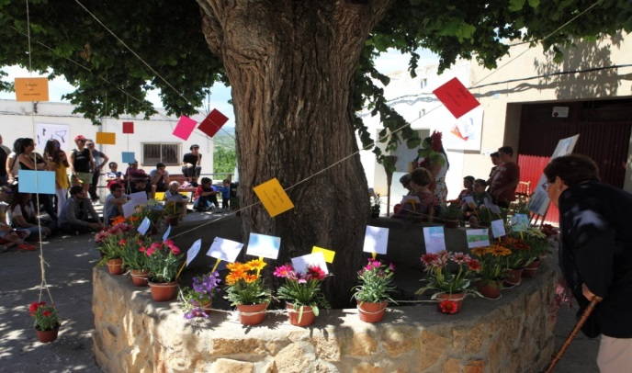

2.1. La promotion de la Convention de Faro

La promotion de la Convention de Faro est assurée aux niveaux communautaire, national et international par différents moyens afin d’informer les autorités et le public de la Convention et de sa mise en œuvre. L’implication de tous les niveaux de la société dans les efforts de promotion devrait inciter les États à signer et ratifier la Convention afin d’améliorer leurs pratiques de gouvernance du patrimoine dans un réseau paneuropéen consacré au patrimoine culturel.
2.1.1. Les conférences de la Convention de Faro
Elles consistent en des présentations de bonnes pratiques et des échanges stimulants en face à face ou à l’aide de moyens multimédias pour faire connaître l’esprit de la Convention de Faro. Ces conférences diffusent les témoignages d’individus qui ont participé à la mise en œuvre de la Convention de Faro dans différents domaines. Les membres du Réseau de la Convention de Faro, les experts et le Secrétariat assistent à ces conférences, à l’invitation des États membres et des communautés patrimoniales.
2.1.2. Les réunions de la Convention de Faro
Elles s’inscrivent dans le prolongement des conférences. En effet, les parties prenantes déjà informées recherchent les possibilités de s’engager davantage dans la Convention de Faro et le Plan d’action. Si la coordination de ces réunions peut être assurée par un État membre, à l’invitation d’un pays, le Secrétariat peut également jouer un rôle de soutien d’un État membre lors du processus d’examen de la Convention afin de clarifier les modalités de ratification et de mise en œuvre possibles. Au niveau de la communauté patrimoniale, elles pourraient être également envisagées pour réunir les acteurs essentiels en vue d’actions ultérieures.

2.1.3. Les laboratoires de la Convention de Faro
Ils sont organisés avec la participation des communautés et des États membres intéressés afin d’analyser de manière plus approfondie les principes de la Convention de Faro et leur mise en œuvre effective. Les laboratoires comprennent une série d’événements d’une durée de 2 à 3 jours, selon la disponibilité de la communauté d’accueil, et impliquent des parties prenantes aux niveaux communautaire, local et national. Ils visent à élargir un groupe de participants de chaque pays afin qu’à leur retour, ils puissent travailler ensemble pour promouvoir et mettre en œuvre la Convention de Faro. Si le thème précis de chaque laboratoire est défini conjointement avec la communauté hôte, les objectifs principaux sont les suivants :
- promouvoir la Convention de Faro auprès des parties prenantes locales et nationales ;
- se familiariser avec l’approche de la Convention de Faro ;
- renforcer le Réseau de la Convention de Faro ;
- renforcer les compétences de mise en œuvre des principes et critères de la Convention de Faro.
L’apprentissage par l’expérience permet aux participants d’acquérir une expérience directe de la mise en œuvre de la Convention. Les laboratoires font appel à différentes techniques, notamment la présentation des bonnes pratiques, des groupes de discussion, des événements promotionnels, des balades patrimoniales et des modules d’ateliers. En s’inspirant des laboratoires de la Convention de Faro, les participants sont censés donner suite aux principes de la Convention de Faro par des initiatives locales des communautés patrimoniales et par la promotion de la ratification, de préférence au niveau national. Une session spécifique de l’atelier est consacrée à des points appelant une action à la suite du laboratoire.
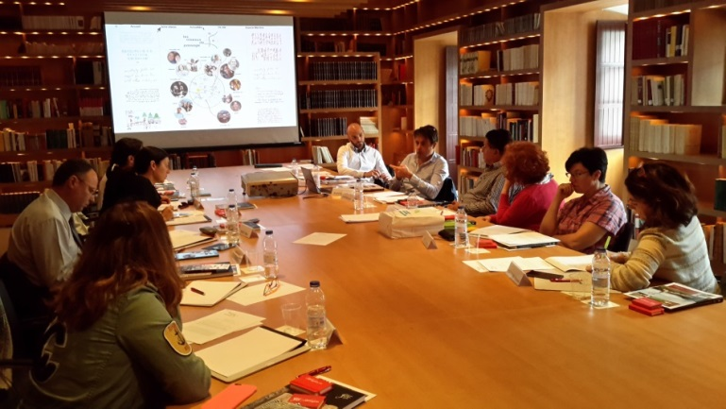
2.1.4. La visibilité de la Convention de Faro
Elle comprend une série d’actions que les communautés patrimoniales et les autorités locales, régionales et nationales peuvent organiser pour sensibiliser la population aux ressources patrimoniales et présenter la Convention de Faro et le Plan d’action comme un cadre utile. Dans ce domaine, les actions suivantes, qui ne nécessitent pas de ressources financières importantes, sont suggérées :
- lire la Convention de Faro, disponible à l’adresse : http://www.coe.int/en/web/culture-and-heritage/faro-convention et examiner sa signification et ses implications pour un lieu précis ;
- visiter le site internet du Plan d’action de la Convention de Faro http://www.coe.int/en/web/culture-and-heritage/faro-action-plan et suivre sur Facebook le Réseau de la Convention de Faro afin de s’informer des initiatives et de pouvoir y participer ;
- traduire la Convention dans la langue locale et susciter des discussions sur les questions relatives au patrimoine.

Aux niveaux national, régional et local :
- cartographie des actions dans le droit fil des principes de la Convention de Faro ;
- participation active des milieux universitaires et des ONG aux activités de recherche ;
- évaluation des difficultés législatives et politiques empêchant la ratification.

Au niveau des communautés/groupes patrimoniaux :
- organiser des réunions communautaires pour débattre de l’interprétation de la Convention dans un contexte précis ;
- vérifier auprès des autorités locales et nationales si la Convention a été ratifiée par les autorités nationales et si certaines communautés patrimoniales ont déjà participé au Réseau de la Convention de Faro ;
- si elles souhaitent y participer, examiner le lien entre l’initiative et la Convention de Faro et consulter le site internet du Conseil de l’Europe concernant les actions à venir.

2.1.5. Les témoignages de terrain
Il s’agit de scénarios ou de vidéos de courte durée visant à illustrer les changements enregistrés après avoir appliqué l’approche de la Convention de Faro. Ces documents peuvent être partagés avec le Secrétariat afin d’être diffusés au sein du Réseau de la Convention de Faro. Certains témoignages sont disponibles à l’adresse suivante : http://www.coe.int/en/web/culture-and-heritage/faro-testimonies
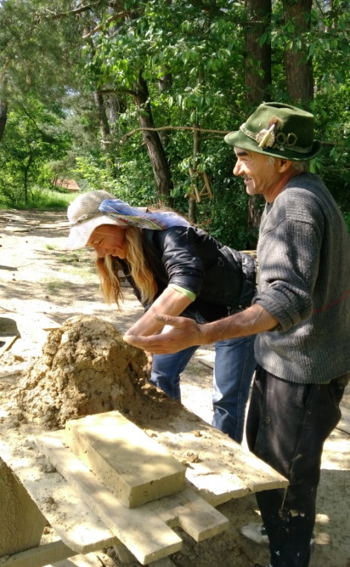
2.2 Le Réseau de la Convention de Faro (RCF)

Le Réseau de la Convention de Faro est constitué de groupes d’acteurs de terrain et de facilitateurs menant des actions liées au patrimoine et axées sur les personnes, dans les villes et régions des États membres du Conseil de l’Europe qui cherchent à valoriser leur patrimoine local conformément aux principes et critères de la Convention de Faro. Le Réseau de la Convention de Faro se compose d’un nombre croissant de « communautés locales » qui appartiennent à un réseau paneuropéen dynamique et échangent leurs vastes connaissances et expertise et leurs outils, dans le cadre d’une coopération et d’un dialogue constructifs.
Le Réseau de la Convention de Faro s’emploie à identifier les bonnes pratiques et acteurs de terrain et soutient les efforts de ses membres pour traiter les problèmes liés au patrimoine. En outre, il entend démontrer le rôle du patrimoine pour relever les défis de la société actuelle.
La Convention de Faro reconnaît et met en avant, avec le respect qui s’impose, la dynamique interne et les problèmes de chaque société par rapport à son patrimoine et à son identité. Elle admet que la diversité des personnes, des lieux et des récits est indispensable à une interaction positive au sein de la société et entre les sociétés, ainsi qu’avec leur environnement. Le RCF est donc conçu comme un réseau autogéré, dynamique et transformatif dont les membres se regroupent librement et s’inspirent des principes et critères reposant sur les droits de l’homme, la démocratie et l’état de droit.
Les membres décident par un processus d’auto-évaluation de faire partie du RCF. Les communautés patrimoniales intéressées sont invitées à se livrer à un exercice d’auto-évaluation fondé sur les principes et critères de la Convention de Faro. Le Plan d’action de la Convention de Faro recommande que chaque communauté patrimoniale fasse appel à sa sagacité, à ses connaissances et à ses capacités propres et qu’elle soit en mesure de gérer ce processus. Par conséquent, l’auto-évaluation, le suivi et l’évaluation de l’action sont considérés comme faisant partie intégrante du processus d’autogestion. Les orientations et le soutien du Secrétariat du Conseil de l’Europe (CoE) et des membres du RCF participent de la dimension paneuropéenne, avec la création d’un espace de dialogue et d’échange. Si les principes et critères sont les fruits d’une réflexion suivie, ils sont réexaminés régulièrement et adaptés en fonction des commentaires et du processus d’apprentissage qui font partie du Plan d’action de la Convention de Faro. Les enseignements tirés du Plan d’action, ainsi que les bonnes pratiques expérimentées, sont inclus dans les recommandations relatives à la mise en œuvre de la Stratégie 21 et à l’élaboration de la politique des États membres du Conseil de l’Europe. À partir de ces principes et critères, chaque initiative d’une communauté patrimoniale doit faire l’objet d’une auto-évaluation par rapport à douze critères. Une communauté patrimoniale ne respectera probablement pas tous ces critères. Dans ce cas, en tant que membre actif du RCF, elle devra collaborer avec le Réseau afin d’améliorer sa situation. Un outil d’auto-évaluation permet de visualiser l’indicateur de référence par rapport au niveau souhaité et de faciliter l’élaboration d’un plan d’action pour chaque communauté patrimoniale.
L’affiliation au RCF est une association libre, fondée sur les principes et critères de la Convention de Faro. Une fois affiliée au réseau, une communauté patrimoniale fait l’objet d’un suivi à travers un dialogue actif ainsi que par l’action et l’intérêt soutenus des membres et du Secrétariat du Conseil de l’Europe. Si l’initiative ne permet pas d’évaluer et de mettre en évidence des progrès, la communauté patrimoniale peut être considérée comme un membre passif jusqu’à ce qu’elle soit disposée à s’engager activement ; dans ce cas, ses références ne seront pas publiées sur le site internet du Conseil de l’Europe avec celles des membres actifs. En résumé, un membre actif :
- fait partie d’un Réseau paneuropéen et a accès aux ressources qu’il propose ;
- a l’opportunité de rendre « visible » par les 47 États membres du Conseil de l’Europe ce qui est « invisible » ;
- participe, le cas échéant, à l’évaluation et aux visites des actions coups de projecteur ;
- participe à la réunion annuelle du RCF ;
- apporte sa contribution aux laboratoires de la Convention de Faro et expérimente les bonnes pratiques pour vérifier leur validité transculturelle ;
- participe à des actions communes et projets avec d’autres programmes et initiatives ;
- maintient sa visibilité sur le site Internet du Conseil de l’Europe et sa promotion par les activités du Conseil de l’Europe ;
- assure la promotion de la Convention de Faro et du Plan d’action dans son propre pays.
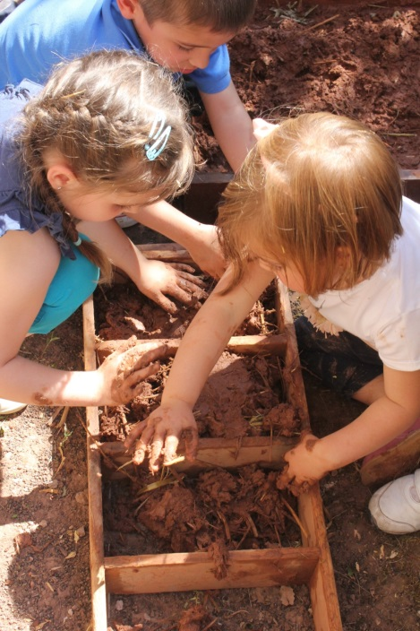

2.2.1. Le processus du Réseau de la Convention de Faro (RCF)
1 – PROMOTION
PRÉSENTATION DE LA CONVENTION
DE FARO ET DU PLAN D’ACTION

12 – DOCUMENTATION DES BONNES PRATIQUES
(atelier + test + vérification)
14 – AUTO-ÉVALUATION
(enseignements tirés + recommandations)
15 – PROMOTION / VISIBILITÉ DES BONNES PRATIQUES & CONTRIBUTION À LA STRATÉGIE 21
8 – AUTO-SURVEILLANCE ET ÉVALUATION
(tous les deux ans)
13 – MÉTHODOLOGIE DE LA CONVENTION DE FARO
(projets + évaluation de l’impact + lien avec la Stratégie 21)
11 – COUPS DE PROJECTEUR DE LA CONVENTION DE FARO
7 – PUBLICATION DES RÉFÉRENCES SUR LE SITE INTERNET DU CONSEIL DE L’EUROPE
6 – LETTRE D’ENGAGEMENT
5 – EXAMEN PAR LE SECRÉTARIAT ET LE RCF
4 – AUTO-ÉVALUATION
3 – COMMENTAIRES DU SECRÉTARIAT
2 – INTÉRÊT POUR LE RÉSEAU DE LA CONVENTION DE FARO
10 – VISITE D’ÉVALUATION
9 – INITIATIVES SPÉCIFIQUES IDENTIFIÉES
Le processus du Réseau de la Convention de Faro (RCF) - note explicative
Veuillez noter que la numérotation des explications ci-dessous correspond aux numéros du graphique.
- Présentation de la Convention de Faro et du Plan d’action de la Convention de Faro.
Les informations sur la Convention de Faro et le Plan d’action de la Convention de Faro sont disponibles sur le site internet du Conseil de l’Europe – www.coe.int/heritage
Les événements promotionnels organisés par le Secrétariat du Conseil de l’Europe comprennent :
Les conférences de la Convention de Faro : échanges inspirants, à l’invitation des États membres, et témoignages des États membres à Strasbourg pour présenter la Convention et des exemples de mise en œuvre.
Les réunions de la Convention de Faro : à l’invitation des États membres ou des autorités locales, afin de se familiariser avec l’approche de la Convention de Faro et de rechercher des moyens pour participer au processus.
Les laboratoires de la Convention de Faro : série d’événements organisés avec la participation des communautés et États membres intéressés afin d’étudier de manière plus approfondie les principes de la Convention de Faro et leur mise en œuvre effective.

- L’intérêt pour le Réseau de la Convention de Faro (RCF)
Le RCF est un réseau regroupant des communautés patrimoniales qui travaillent ensemble sur la base des principes et critères de la Convention de Faro. Le Réseau s’emploie à identifier les bonnes pratiques et acteurs de terrain, à organiser des ateliers et à soutenir les membres dans leurs efforts pour traiter les problèmes liés au patrimoine. En outre, il vise à démontrer le rôle du patrimoine pour relever les défis de la société actuelle.
Si le RCF suscite votre intérêt, veuillez cliquer sur « Intéressé par le RCF » et joindre une brève note (300 mots maximum) répondant à la question après avoir consulté la Convention de Faro et le Plan d’action.

- Les commentaires du Secrétariat du Conseil de l’Europe
Le Secrétariat examinera votre note expliquant le lien entre votre initiative et la Convention de Faro et y répondra dans les trois semaines suivant sa réception.

- Le processus d’auto-évaluation
À partir des principes et critères, chaque communauté patrimoniale doit se livrer à une auto-évaluation en fonction de douze critères. Pour plus de précisions, veuillez vous référer au guide d’auto-évaluation. Une communauté patrimoniale ne satisfera pas nécessairement à tous les critères. Dans ce cas, en tant que membre actif du RCF, elle devra collaborer avec le Réseau afin d’améliorer sa situation. Un outil d’auto-évaluation permet de visualiser l’indicateur de référence par rapport au niveau souhaité et facilite l’élaboration d’un plan d’action pour chaque communauté patrimoniale. Veuillez adresser votre évaluation à faro.convention@coe.int. Vos questions éventuelles peuvent être également envoyées à la même adresse électronique.

- Examen de la demande et de l’auto-évaluation par les membres du RCF et le Secrétariat
Retour des commentaires au demandeur (rapport de base accompagné de recommandations).
Votre auto-évaluation sera retournée avec des commentaires dans un délai de quatre à six semaines. Vous recevrez un courrier accompagné de commentaires et de recommandations, qui contribueront à votre plan d’action.

- Lettre d’engagement
Après avoir reçu les commentaires, le responsable de l’initiative locale doit adresser au Secrétariat un courrier accompagné d’un plan d’action indiquant son engagement à participer activement au RCF.

- Publication des références de l’initiative sur le site internet du Conseil de l’Europe, en tant que membre actif.
Dès la réception de la lettre d’engagement, les références de l’initiative seront publiées sur le site internet du Conseil de l’Europe parmi les membres actifs. Veuillez consulter le profil de membre actif.

- Suivi par les communautés patrimoniales elles-mêmes tous les 2 ans. En fonction des progrès accomplis, les références seront maintenues sur le site internet du Conseil de l’Europe. À défaut, l’initiative sera considérée comme un membre passif.
La recommandation initiale du RCF et du Secrétariat ainsi que le Plan d’action présenté par l’initiative servent d’indicateur de référence. Les membres du RCF sont invités à effectuer un suivi par eux-mêmes et à partager les résultats avec les autres membres tous les deux ans.

- Des initiatives spécifiques sont sélectionnées dans le cadre de visites d’évaluations supplémentaires ou des coups de Projecteur de la Convention de Faro.
Après la publication des références sur le site internet, une étude plus approfondie de certaines initiatives peut être envisagée, dans le droit fil des priorités de l’Organisation et du rôle du patrimoine qu’elles présentent pour traiter les problèmes de société. Cet intérêt sera communiqué aux communautés patrimoniales concernées et des précisions seront apportées en même temps.

- Une mission d’évaluation (appréciation) portant sur des initiatives spécifiques.
Les membres du RCF et le Secrétariat mènent fréquemment des missions d’évaluation afin de vérifier les caractéristiques précises de l’initiative et d’identifier les bonnes pratiques et les acteurs de terrain.

- Des visites sont effectuées concernant les actions des coups de projecteur de la Convention de Faro
Ces visites sont orientées sur les priorités de l’Organisation et la recherche de solutions au moyen d’initiatives liées au patrimoine. Elles sont menées par le Secrétariat et par des experts.

- Développement et documentation des bonnes pratiques
Les bonnes pratiques sont des actions menées par les communautés patrimoniales dans divers contextes, qui ont obtenu des résultats probants. Lorsqu’une visite d’évaluation a permis de mettre en évidence une bonne pratique, une communauté patrimoniale peut être invitée à approfondir son étude et à l’étayer par des documents à présenter aux membres du RCF dans le cadre d’un atelier. Des experts du Conseil de l’Europe soutiennent ce processus. Dans le cadre des ateliers, ces pratiques sont présentées au réseau et les communautés intéressées sont invitées à en tester et vérifier la validité dans leurs communautés respectives. Une fois cette pratique testée et vérifiée (auto-évaluation) dans différents contextes, selon les résultats obtenus, elle sera considérée comme une bonne pratique et sera incluse dans la compilation d’exemples de bonnes pratiques du Conseil de l’Europe.

- Utilisation de la méthodologie de la Convention de Faro
La méthodologie de la Convention de Faro est employée pour traiter des situations conflictuelles en respectant certaines étapes pour transformer un conflit par des initiatives liées au patrimoine. Cette méthodologie s’articule autour des principaux concepts que sont les récits, les biens communs et la coopération. Si la méthodologie peut être employée pour différents volets du Plan d’action de la Convention de Faro, le processus complet est généralement utilisé dans le cadre des actions coups de projecteurs fondées sur les priorités de l’Organisation.

- Auto-évaluation des bonnes pratiques et du Plan d’action de la Convention de Faro par la communauté patrimoniale
Pour les travaux consacrés aux bonnes pratiques et les actions s’inscrivant dans la méthodologie de la Convention de Faro, il est suggéré de procéder à une autoévaluation et à en communiquer les résultats au RCF et au Secrétariat. Des experts apportent leur soutien, si nécessaire.

- Promotion des bonnes pratiques et contribution à la Stratégie 21
Tous les résultats obtenus dans le cadre du Plan d’action de la Convention de Faro s’inscrivent dans la mise en œuvre de la Stratégie 21, qui propose une approche, une plateforme de dialogue interculturel et des bonnes pratiques expérimentées.

2.2.2. Le processus d’autogestion

Après son adoption par le Comité des Ministres du Conseil de l’Europe en 2005, la Convention est entrée en vigueur en 2011. Depuis cette date, la question de savoir comment mettre en œuvre la Convention et contrôler son impact a fait l’objet de toute une série de réflexions et a évolué dans le cadre des plans d’action 2014-15 et 2016-17. Compte tenu du nombre croissant de communautés et d’experts fortement impliqués dans le processus, les principes et critères de la Convention de Faro ont été modifiés. En outre, les membres du Réseau de la Convention de Faro ont manifesté leur intérêt pour une approche spécifique de la mise en œuvre et de l’évaluation de l’impact, respectueuse de l’esprit de la Convention. Un processus d’autogestion a donc été adopté. Dans ce cadre, les initiatives et communautés patrimoniales de la Convention de Faro sont invitées à apprécier, surveiller et évaluer par elles-mêmes leurs activités, en conformité avec les principes et critères de la Convention de Faro. Ce processus est considéré comme essentiel pour la dimension organique de la Convention et pour donner une capacité d’action au réseau en renforçant la solidarité et la coopération entre ses membres et en proposant une diversité de bonnes pratiques et de recommandations afin de permettre aux États membres de s’engager davantage.

Les initiatives de la Convention de Faro et les communautés patrimoniales qui décident de participer au réseau de la Convention de Faro sont invitées à suivre le processus d’auto-évaluation ci-après en passant en revue les principes et les douze critères, à examiner la situation existante avec les membres des communautés patrimoniales et à cocher la case appropriée.

2.2.2.1. Étape 1 : auto-évaluation/ indicateur de référence
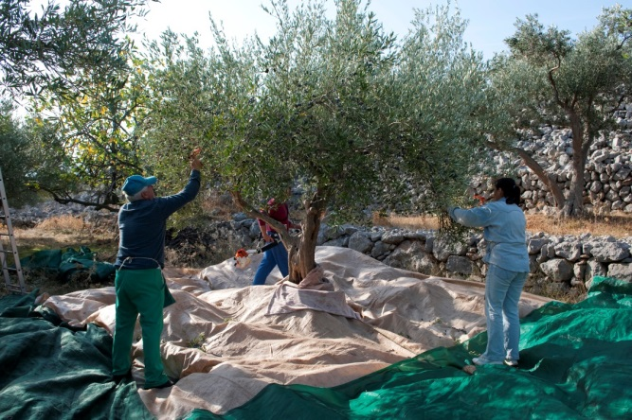
Le processus d’évaluation doit être inclusif. Il convient de créer un environnement sûr dans lequel chacun peut exprimer son opinion, quelle que soit l’importance de sa représentativité. Le tableau 1 doit être complété en se fondant sur un examen approfondi des membres de la communauté patrimoniale. La valeur numérique de chaque critère est indiquée dans le tableau 2. Le tableau 3 propose un exemple de tableau complété par des mentions chiffrées ou en toutes lettres.

Tableau 1
 | Critère | Communauté patrimoniale | Institutions publiques | Secteur privé | Facilitateur
Qui ? | 1,2,3,4 - Présence et engagement | 1 | 2 | 3 | 4
Comment ? | 5 - Consensus autour d’une vision commune élargie du patrimoine
Comment ? | 6 - Volonté de toutes les parties prenantes de coopérer (autorités locales et société civile)
Comment ? | 7 - Intérêt commun défini pour l’action liée au patrimoine
Comment ? | 8 - Engagement et capacités de mobilisation des ressources
Quoi ? | 9 - Disposition du groupe à s’engager dans un processus d’élaboration de divers récits en fonction des personnes et des lieux
Quoi ? | 10 - Aspirations à un modèle socio-économique plus démocratique
Quoi ? | 11 - Engagement envers les principes des droits de l’homme dans les processus de développement local (respect de la dignité et des identités multiples)
Quoi ? | 12 - Renforcement de la participation démocratique et de l’inclusion sociale de tous les habitants

Tableau 2
Évaluation/critères | Inexistant | Insuffisant | Moyen | Satisfaisant | Excellent
Note | 1 | 2 | 3 | 4 | 5

Tableau 3
Critères - EXEMPLE | Communauté patrimoniale | Institutions publiques | Secteur privé | Facilitateur
Présence et engagement | Satisfaisant | Moyen | Insuffisant | Satisfaisant
5 - Consensus autour d’une vision commune élargie du patrimoine | Excellent | Moyen | Insuffisant
6 - Volonté de toutes les parties prenantes de coopérer (autorités locales et société civile) | Moyen | Satisfaisant | Inexistant
7 - Intérêt commun défini pour l’action liée au patrimoine | Excellent | Satisfaisant | Satisfaisant
8 - Engagement et capacités de mobilisation des ressources. | Insuffisant | Insuffisant | Insuffisant
9 - Disponibilité du groupe à s’engager dans un processus d’élaboration de divers récits en fonction des personnes et des lieux | Excellent | Moyen | Inexistant
10 - Aspirations à un modèle socio-économique plus démocratique | Insuffisant | Inexistant | Insuffisant
11 - Engagement envers les principes des droits de l’homme dans les processus de développement local (respect de la dignité et des identités multiples) | Moyen | Satisfaisant | Inexistant
12 - Renforcement de la participation démocratique et de l’inclusion sociale de tous les habitants. | Insuffisant | Moyen | Inexistant

Les cinq notes évaluant la situation correspondant au critère peuvent être représentées sur un graphique. À partir des données indiquées dans le tableau 1, trois représentations graphiques distinctes (qui, comment, quoi) permettront à chacune des communautés patrimoniales et initiatives d’obtenir une représentation visuelle de la situation existante par critère. Il est indispensable de répondre le plus précisément possible afin de mettre en évidence les domaines à développer. L’encadré placé au-dessous de chaque graphique permet d’insérer une brève explication et des commentaires sur la situation existante.

Critères de présence et d’engagement (QUI ? - 1 à 4)
Bref commentaire :

Critères de mise en œuvre (COMMENT ? 5 à 8)
Indicateur de référence :
Bref commentaire :
Bref commentaire :

Bref commentaire : Indicateur de référence

Critères de résultat (QUOI ? 9 à 12)

Critères de résultat (QUOI ? 9 à 12)
Indicateur de référence :

Bref commentaire :

Bref commentaire : Indicateur de référence

2.2.2.2. Étape 2 : commentaires accompagnés de recommandations
L’indicateur de référence pour l’auto-évaluation de l’initiative doit être adressé au Secrétariat du Conseil de l’Europe pour examen et commentaires en retour et être accompagné des recommandations de mise en œuvre. Les commentaires aideront les communautés patrimoniales à élaborer leur plan d’action. En outre, le Secrétariat peut mener une évaluation des bonnes pratiques et/ou une visite sur le terrain pour mieux comprendre et analyser la situation sur place dans la perspective des actions et de la coopération à venir.
Recommandations | Priorités | Progrès | Nouvelles priorités
1re recommandation du Conseil de l’Europe
2e recommandation du Conseil de l’Europe
2.2.2.3. Étape 3 : élaboration d’un plan d’action/outil de suivi
L’initiative (la communauté patrimoniale) établit un plan d’action fondé sur des objectifs réalistes. Ce plan, qui dispose d’un outil de suivi, assorti d’une échéance fixée à deux ans, permettra au membre du RCF d’évaluer ses progrès par lui-même. Les rubriques de l’auto-évaluation doivent donc être décrites correctement en indiquant les objectifs de l’initiative ainsi que la contribution au plan d’action de la Convention de Faro.
Plan d’action d’une initiative locale (Convention de Faro) | Effectué
Réseau de la convention de Faro (appréciation, bonne pratique, etc.)
Promotion de la Convention de Faro (conférences, réunions, laboratoires, etc.)
Activités de recherche de la Convention de Faro (études, événements promotionnels, etc.).
La Convention de Faro en action (coopération, ateliers, etc.)
Coups de Projecteur de la Convention de Faro (migration, groupes marginalisés, etc.)

2.2.2.4. Étape 4 : auto-évaluation
Bref commentaire :

Auto-évaluation - deux ans après l’indicateur de référence
Bref commentaire :

Bref commentaire : Indicateur de référence

Auto-évaluation - deux ans après l’indicateur de référence
Bref commentaire :

Bref commentaire : Indicateur de référence

PROGRÈS OBSERVÉS DANS LA MISE EN OEUVRE - CYCLE DE DEUX ANS
Dans le cadre de son affiliation active régulière au RCF et de ses échanges avec le Secrétariat, l’initiative reçoit les commentaires du RCF afin d’élargir ses travaux et de promouvoir davantage ses actions au sein du Plan d’action de la Convention de Faro.
Les objectifs de l’autogestion et du cycle d’évaluation biennal sont les suivants :
• déterminer si l’initiative est encore active et a un impact aux niveaux local et national ;
• tirer les enseignements : mesurer les résultats obtenus par rapport aux priorités établies, les problèmes rencontrés qui peuvent faire l’objet d’un renvoi au RCF ;
• évaluer la contribution de l’initiative par rapport au Plan d’action de la Convention de Faro (promotion, recherche, mise en œuvre) et aux priorités du Conseil de l’Europe ;
• partager les connaissances avec le Conseil de l’Europe et le RCF.
2.2.2.5. Documentation
Compte tenu du rôle essentiel du multimédia dans la documentation, les communautés patrimoniales sont invitées à rendre compte de leurs initiatives, de manière documentée, tous les deux ans afin d’enregistrer les progrès et à les partager avec les membres du RCF, à titre d’outil d’apprentissage efficace. Cette démarche joue également un rôle important pour la visibilité et la sensibilisation. Dans ce cadre, le facilitateur de l’initiative est invité à réaliser une simple vidéo de 8 minutes, qui traite des questions suivantes :
- Quels sont les principaux événements survenus dans le cadre de votre initiative ? - 1 minute
- Quels objectifs prioritaires de votre plan d’action ont été atteints ? - 1 minute
- Quel est l’obstacle principal à la mise en œuvre du plan d’action ? - 1 minute
- Quels sont les résultats obtenus à ce jour ? - 1 minute
- Quel est le problème majeur vous incitant à poursuivre l’initiative ? - 1 minute
- D’autres projets de cette nature existent-ils ou ont-ils été lancés ? - 1 minute
- De quelle manière le Réseau de la Convention de Faro et/ou le Plan d’action de la Convention de Faro sont-ils utiles à votre initiative ? - 1 minute
- Sur le plan personnel, quelle est l’importance de l’approche de la Convention de Faro ? - 1 minute
Cette vidéo ne sera pas publiée et sera conservée par le RCF sauf indication contraire de son auteur.
2.3. La Convention de Faro en action

La Convention de Faro en action est une plateforme d’apprentissage active permettant au Réseau de la Convention de Faro de tirer parti de ses bonnes pratiques et de susciter un dialogue dynamique entre les acteurs de terrain, les facilitateurs et les parties prenantes dans le domaine du patrimoine. À travers une réflexion durable axée sur la recherche-action, la Convention conserve sa dynamique de redéfinition de ses principes et de contribution à une meilleure compréhension de l’esprit de la Convention de Faro et de ses implications aux niveaux local, national et international.
2.3.1. La méthodologie de la Convention de Faro
propose une approche spécifique pour traiter les problèmes générés par les interactions dynamiques entre les personnes, les lieux et leurs récits. Elle fonde ses travaux sur l’hypothèse selon laquelle la diversité est indispensable à la survie et qu’elle peut entraîner, dans certains cas, des situations conflictuelles considérées comme naturelles. Elle affirme qu’il est possible de transformer ces situations conflictuelles par un dialogue interculturel constructif, soutenu par une forte mobilisation des parties prenantes impliquées et que le patrimoine joue un rôle majeur dans ce processus. Le cadre contextuel de cette méthodologie se traduit par la définition d’un terrain d’entente, par le renforcement de la compréhension mutuelle, par le rétablissement du respect de la dignité et des identités multiples et par une nouvelle définition et conception des relations.
La méthodologie met l’accent sur les principaux éléments que sont les biens communs, les récits et la coopération car elle considère que le patrimoine est une ressource sociale, économique et politique. Elle s’appuie sur des dynamiques et des initiatives locales dans le droit fil de l’esprit de la Convention et sur les principes d’inclusion sociale, de droits de l’homme et de bien-être collectif.
Terrain d’entente Compréhension mutuelle
(Intérêt commun défini) (Récits)

Réhumanisation Recadrage
(Rétablir le respect de la (Redéfinition et nouvelle
dignité et des identités conception des
multiples) relations)

Réhumanisation Recadrage
(Rétablir le respect de (Redéfinition et nouvelle dignité et des identités conception des relations multiples)
.

Cette méthodologie est utilisée pour les actions spécifiques définies par les coups de projecteur de la Convention de Faro.

2.3.2. Les bonnes pratiques
Des initiatives des communautés conformes aux principes de la Convention de Faro sont identifiées, étudiées et encouragées, pour amener ces expériences du niveau local au niveau européen.
Le Plan d’action de la Convention de Faro joue un rôle crucial de plateforme (atelier) d’apprentissage et de réflexion, regroupant le capital de connaissances, d’expérience, de sagacité et d’expertise des États membres du Conseil de l’Europe et au-delà, afin d’offrir un ensemble de bonnes pratiques, en particulier pour la mise en œuvre de la Stratégie 21. Avant d’être reconnue comme une bonne pratique, une initiative est soumise à un processus comprenant :

- l’identification de la bonne pratique potentielle,
- l’observation de la bonne pratique par les membres du RCF (visite d’évaluation),
- la documentation de la pratique,
- la présentation de la pratique aux membres du RCF,
- l’expérimentation de la pratique dans différents contextes afin d’en vérifier la validité,
- la déclaration d’une bonne pratique à inclure dans la compilation d’exemples de bonnes pratiques du Conseil de l’Europe,
- la promotion et l’utilisation des bonnes pratiques dans les ateliers, les laboratoires de la Convention de Faro, etc.

2.3.3. Les facilitateurs
Personnes au niveau local, dotées naturellement de talents d’organisation, qui ont une bonne connaissance de la Convention de Faro et de ses principes et qui jouent un rôle clé pour réunir les parties prenantes concernées au sein du processus de la Convention de Faro. Ces personnes jouent un rôle essentiel de correspondants entre les communautés patrimoniales et le Secrétariat du Conseil de l’Europe et elles sont considérées comme un élément moteur pour la mise en œuvre de la Convention de Faro dans leurs environnements respectifs. Quelle que soit leur position au sein des communautés, les facilitateurs jouent le rôle de catalyseurs afin de garantir la synergie entre les travaux des parties prenantes conformément aux critères de la Convention de Faro.

2.3.4. Les acteurs de terrain
Personnes et groupes au niveau local qui produisent et appliquent les bonnes pratiques. Les acteurs de terrain sont les auteurs des bonnes pratiques et il leur est demandé de démontrer et de partager leurs pratiques avec les autres membres du réseau de la Convention de Faro. La mise en œuvre de chaque pratique pouvant varier selon le contexte local, la diversité de ces expériences et connaissances donne sa tonalité au groupe d’acteurs de terrain lorsque le Secrétariat s’emploie à concevoir et organiser des ateliers et des activités promotionnelles.

2.3.5. Les ateliers
Le réseau de la Convention de Faro organise des ateliers périodiques pour présenter des bonnes pratiques possibles, sensibiliser aux problèmes spécifiques liés à la Convention et à sa mise en œuvre et renforcer les compétences relatives à certaines bonnes pratiques. Divers modules d’ateliers sont mis au point et accessibles sur le site internet du Plan d’action de la Convention de Faro. Ils sont mis à disposition à la demande des États membres, des administrations locales et régionales et des communautés patrimoniales.

2.4. Coups de Projecteur de la Convention de Faro
Les coups de projecteur de la Convention de Faro portent sur des actions spécifiques liées au patrimoine qui s’inscrivent dans le droit fil des priorités politiques de l’Organisation. Ils examinent le rôle du patrimoine dans le traitement de certains problèmes de société. Chaque année, le Secrétariat retient des domaines et des pratiques spécifiques à des fins d’analyse et pour formuler ensuite des recommandations afin de promouvoir ces actions dans les États membres. La méthodologie présentée à la page 20 est utilisée dans le cadre d’actions coups de projecteur spécifiques. Au cours de son engagement dans un cycle terrain d’entente - compréhension mutuelle - réhumanisation - recadrage, une communauté patrimoniale peut se trouver elle-même à une étape spécifique. Selon la dynamique locale et les besoins, la durée des étapes peut dépendre de chaque communauté. Dans le cadre de ce processus, la volonté d’entamer le dialogue est déterminante et permet aux participants d’être confrontés à divers récits, qu’ils présentent ou non un point de vue diamétralement opposé. Il est déterminant, à cet égard, d’essayer de comprendre les différents récits (histoires) relatifs au même élément du patrimoine et de reconnaître leur existence. En faisant l’effort de comprendre d’autres points de vue et d’admettre l’existence de nombreux récits, un certain nombre de mesures sont mises en place pour rétablir la confiance et le respect des autres.
En fonction de la disponibilité et de la volonté des acteurs impliqués, le processus de coups de projecteur passe par les étapes suivantes.
2.4.1 Les récits

Objectif :
Reconnaître et comprendre l’existence de récits divers pour un élément patrimonial donné.

Processus :
- Recueil d’informations sur l’élément patrimonial concerné
- Identification/cartographie des groupes et individus existants par rapport à un élément patrimonial donné
- Création d’une Unité d’exécution du projet (UEP)
- Orientation de l’UEP
- Réunions de consultation/sessions de dialogue structuré avec chaque groupe
- Documentation des récits
- Réunions de consultation / sessions de dialogue structuré entre les groupes
- Confirmation de la reconnaissance et de la compréhension des récits divers
- Démonstration de la volonté de définir une vision commune

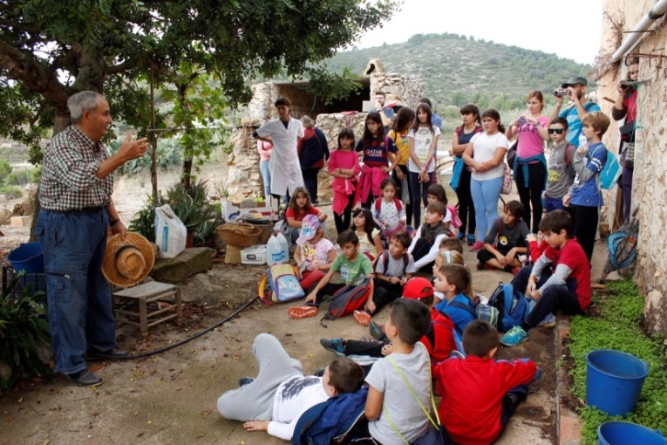

2.4.2 Vision partagée

Objectif :
Avec une attention particulière accordée aux récits, recherche d’un dénominateur commun et élaboration d’une vision partagée de l’élément patrimonial concerné.
Processus :
- Réunions de concertation / sessions de dialogue structuré entre les groupes
- Considérations sur une approche intégrée du patrimoine tenant compte des demandes de chaque groupe (patrimoine immobilier, mobilier, immatériel et paysage)
- Présentation des avantages spécifiques d’une vision partagée pour chaque groupe concerné
- Présentation d’une stratégie de marque/commercialisation de la vision partagée (aux niveaux local, régional, national et international) accompagnée d’un message social.

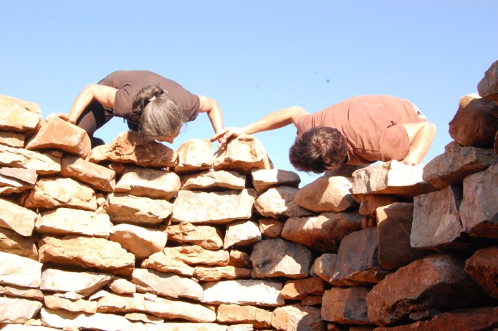

2.4.3 Points d’action communs - Projets

Objectif :
Avec les autres membres de la communauté, élaborer des projets spécifiques à mettre en œuvre par les membres de la communauté mettant tout particulièrement l’accent sur l’inclusion sociale, l’éducation, le développement économique local, les mesures de lutte contre la discrimination.
Processus :
- Création de groupes de travail axés spécifiquement sur l’élaboration de projets
- Évaluation des besoins
- Conception et planification des projets, notamment des activités sur l’inclusion sociale, l’éducation, le développement économique local, les mesures de lutte contre la discrimination
- Financement et stratégie de communication
- Réflexion et retour des commentaires à la communauté de Faro
- Contribution/coopération avec les activités de recherche de Faro

Tout au long de ces étapes, les bonnes pratiques, les ateliers, les acteurs de terrain et les facilitateurs de la Convention de Faro servent de ressources tandis que le soutien des experts est sollicité en fonction de l’évaluation des besoins.

2.5 Les activités de recherche de la Convention de Faro

Le Réseau de la Convention de Faro (RCF) propose tous les ans une question spécifique au Secrétariat, qui sert de point de départ d’une étude et d’un événement promotionnel destinés à attirer l’attention sur l’utilisation de l’approche privilégiée par la Convention et sur le rôle du patrimoine dans le traitement de problèmes de société. Cette étude vise à développer des partenariats avec les milieux universitaires, la société civile et les centres de recherche (universités) pour effectuer des études de cas sur les territoires à différents niveaux (ruraux, urbains), les communautés patrimoniales (acteurs locaux, musées, ONG, etc.), le patrimoine européen (culturel, naturel), dans le respect des valeurs et principes de la Convention de Faro.
Les participants de divers milieux universitaires et d’organisations de la société civile intéressées analysent la situation dans le domaine retenu selon différents angles liés à la Convention (également recommandés par la Stratégie 21 : développement territorial/économique, connaissances/éducation, développement social) et formulent des recommandations d’actions à mener au niveau des communautés.
Les principales activités comprennent :
- le développement de partenariats avec des universités et des organismes de recherche qui mènent des études sur des sujets en lien avec la Convention de Faro ;
- la rédaction et la promotion de rapports de recherche universitaires, d’articles, de documentaires à partager avec le grand public ;
- l’organisation d’une évaluation périodique de l’impact des résultats du Plan d’action de la Convention de Faro et des projets.
En conséquence :
- chaque groupe d’universitaires évalue la situation pendant l’étude ;
- un certain nombre d’articles d’opinions/points de vue sont ainsi rédigés afin de susciter un débat sur le terrain et de formuler des recommandations destinées aux parties prenantes nationales et locales.

Conformément à l’approche de la Convention de Faro, des ateliers de recherche-action sont organisés par les communautés locales. Le travail collectif et le dialogue entre les membres de la communauté, les experts, les universitaires et les ONG sont considérés comme indispensables à ce processus. Selon le thème, une coopération est établie avec d’autres programmes et départements du Conseil de l’Europe.
Plus concrètement, les ateliers des activités de recherche :
- renforcent la visibilité et mettent en évidence les efforts entrepris par les communautés locales en lien avec le problème concerné, dans le respect des principes de la Convention de Faro (avec une couverture médiatique) ;
- replacent progressivement l’expérience locale dans un contexte plus large, à titre de bonne pratique, après avoir suivi le processus de la Convention de Faro ;
- donnent l’exemple d’un événement annuel inclusif au Réseau de la Convention de Faro ;
- font en sorte d’impliquer des universitaires et des ONG dans le plan d’action de la Convention de Faro ;
- fournissent aux décideurs des recommandations judicieuses.

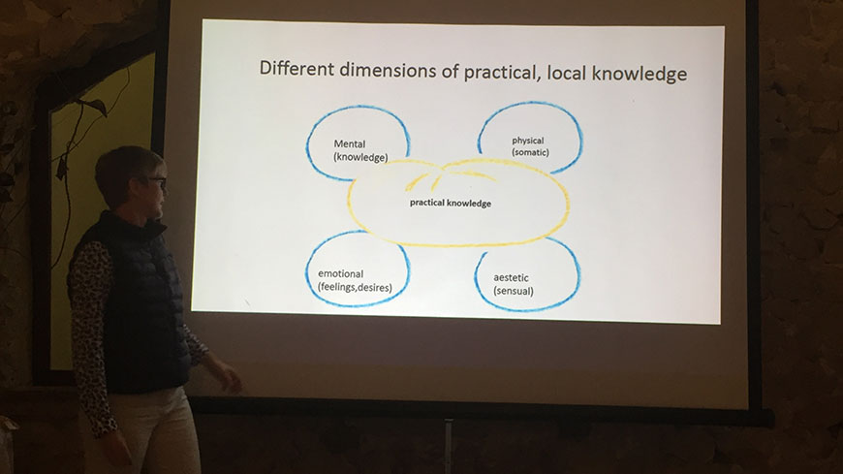
3. Plan d’action de la Convention de Faro et synergies avec les autres programmes du Conseil de l’Europe
3.1. Programme des Journées européennes du patrimoine (JEP)

Grâce à son vaste réseau et à sa capacité de mobilisation toujours plus grande, atteignant sept mille initiatives et trente millions de personnes dans les États membres, ce programme joue un rôle crucial dans l’information des communautés patrimoniales, l’identification d’initiatives spécifiques et l’utilisation du potentiel de son réseau dans le cadre des actions à venir. Les coordinateurs nationaux du programme JEP et les communautés sont considérés comme complémentaires et représentent une précieuse ressource pour le Plan d’action de Faro dans la mesure où ils transposent les récits locaux des communautés patrimoniales au niveau paneuropéen
3.2. La Stratégie 21 : stratégie pour le patrimoine culturel en Europe au 21e siècle

Elle vise à transmettre les principes du Conseil de l’Europe sur la gouvernance participative et l’approche intégrée du patrimoine, en lien avec les autorités nationales, les décideurs politiques ainsi que les associations professionnelles. Elle prône le recours à un processus d’auto-évaluation rigoureux pendant sa mise en œuvre. Parallèlement à la consultation et aux conseils dispensés par le Secrétariat, la Stratégie 21 propose des bonnes pratiques aux États membres, dans ses trois principaux domaines. La Convention de Faro constituant l’un des principaux cadres de la Stratégie 21, le Plan d’action de Faro joue un rôle clé pour analyser et traiter les bonnes pratiques potentielles et faire en sorte qu’elles soient alignées sur les valeurs fondamentales du Conseil de l’Europe.

3.3. Le programme des Itinéraires culturels

Il montre, par un voyage dans l’espace et le temps, comment le patrimoine des différents pays et cultures qui forment l’Europe concourt à la constitution d’un patrimoine culturel vivant commun. Les principes de la Convention de Faro étant étroitement liés à ceux du programme des Itinéraires culturels, des synergies ont été recherchées entre ces deux programmes. Dans ce cadre, le Plan d’action de la Convention de Faro coopère depuis 2016 avec l’itinéraire ATRIUM – Architecture des régimes totalitaires du XXe siècle dans la mémoire urbaine de l’Europe.
3.4. L’accord EUR-OPA Risques Majeurs

Il s’agit d’une plate-forme de coopération dans le domaine des risques naturels et technologiques majeurs.
Son domaine d’action est lié aux catastrophes naturelles et technologiques majeures – connaissance, prévention, gestion des crises, analyse post-crise et réhabilitation. Face aux inquiétudes croissantes concernant les grandes catastrophes et leurs conséquences sur le patrimoine culturel, des travaux de prévention et de retour à la normale sont à l’étude par le biais de l’approche de la Convention de Faro. Les synergies entre les deux programmes sont étudiées depuis 2016 et ont été mises en pratique en 2017, à travers un projet de recherche conjoint fondé sur une étude de cas portant sur Fontecchio (Italie), avec la participation des milieux universitaires et des organisations de la société civile.
3.5. Le programme « Cités interculturelles »

Ce programme aide les villes à analyser leurs politiques à travers un prisme interculturel et à élaborer des stratégies interculturelles globales pour gérer la diversité de façon constructive et en faire un avantage.
En s’inspirant des expériences précédentes acquises dans le domaine du patrimoine par le biais des programmes d’assistance technique, une idée de projet conjoint a été élaborée et adaptée au programme des cités interculturelles. STEPS est un projet pilote conjoint de l’Union européenne et du Conseil de l’Europe qui vise à créer et renforcer la cohésion communautaire, en encourageant la confiance, le dialogue et la compréhension mutuelle entre des sociétés diversifiées, à travers des plans d’action participatifs liés au patrimoine. Le projet est mis en œuvre par l’initiative « Cités interculturelles » mais le programme et les conseils techniques éventuels sont assurés dans le cadre du Plan d’action de Faro.

4. Plan d’action 2018-2019
Les activités suivantes sont planifiées pendant le prochain cycle biennal du Plan d’action de Faro.
Éléments | Actions | 2018 | 2019
Promotion de la Convention de Faro | Séminaires | 4 | 4
 | Supports promotionnels (affiches, films, logo, campagnes conjointes avec d’autres secteur) | 1 | 1
 | Rapport biennal (Réseau de la Convention de Faro) |  | 1
 | Réunions, laboratoires, échanges | 4 | 4
Réseau de la convention de Faro | Rencontre annuelle | 1 | 1
 | Projet conjoint avec l’UE | 1 | 1
 | Visites d’évaluation | 2 | 3
Coups de Projecteur de la Convention de Faro | Visites portant sur les actions coups de projecteur | 2 | 3
Activités de recherche de la Convention de Faro | Étude | 1 | 1
 | Coopération en matière de recherche avec l’Institut des sciences de Gran Sasso (GSSI)
 | Articles d’opinion/points de vue | 5 | 5
La Convention de Faro en action | Guide | 1
 | Équipe de conseillers juridiques de la Convention de Faro et points de vue des gouvernements qui l’ont signée. | 1
 | Bonnes pratiques et ateliers | 3 | 3
Stratégie de communication | Interne, gouvernementale, RCF | 1

5. Annexes
ANNEXE I - Glossaire du Plan d’action de la Convention de Faro

La recherche-action est un processus de réflexion axé sur la résolution de problèmes, mené par des chercheurs en collaboration avec d’autres membres des équipes et communautés locales, pour évaluer, échanger, étudier et extraire les enseignements tirés afin de rédiger des documents d’opinion et de formuler des recommandations d’actions futures dans le but de traiter et de résoudre les problèmes.
Les visites d’évaluation sont généralement menées par les membres du RCF, dans le cadre des examens par les pairs, afin d’évaluer des initiatives spécifiques, d’identifier des bonnes pratiques et opportunités d’échanges et de retourner les commentaires aux communautés patrimoniales.
La société civile comprend des groupes ou organisations qui défendent les intérêts des habitants, sans faire partie des pouvoirs publics.
Les biens communs désignent les ressources culturelles et naturelles accessibles à tous les membres de la société, notamment les ressources naturelles comme l’air, l’eau et la partie habitable de la terre. Dans le cadre du Plan d’action, les biens communs désignent des lieux significatifs, des pratiques et traditions uniques, des relations et styles de vie qui ont été redécouverts ou mis en lumière et portés à l’attention du public.
La coopération désigne l’action consistant à travailler ensemble dans un objectif commun, des premières étapes à la construction progressive commune. À cet égard, il convient d’établir une distinction spécifique entre la participation et la coopération. En effet, la participation à un projet implique une influence moindre sur la prise de décisions et peut priver certains groupes d’un rôle actif dans les processus.
Un intérêt commun défini désigne un actif patrimonial dont il a été convenu qu’il rassemble toutes les parties prenantes intéressées pour aboutir à un terrain d’entente dans le cadre d’une action conjointe. Cet intérêt commun peut être défini par les communautés patrimoniales locales selon l’importance de l’actif spécifique.
Les facilitateurs sont des personnes intervenant au niveau local qui ont une bonne connaissance de la Convention de Faro et de ses principes et qui jouent un rôle clé pour réunir les parties prenantes concernées dans le cadre du Plan d’action de Faro.
Le Plan d’action de la Convention de Faro est un plan biennal qui traduit dans les faits les principes de la Convention de Faro en créant des références communes ainsi que des mécanismes et outils afin d’encourager les initiatives s’inscrivant dans le droit fil des principes et critères de la Convention de Faro. Il est élaboré par le Secrétariat du Conseil de l’Europe, conformément aux priorités de l’Organisation et en concertation avec le Réseau de la convention de Faro.
Le Réseau de la Convention de Faro regroupe des communautés patrimoniales représentées par des groupes d’acteurs de terrain et de facilitateurs des actions liées au patrimoine et orientées sur les personnes, dans les villes et territoires des États membres et non membres du Conseil de l’Europe.
Les bonnes pratiques font référence à des initiatives identifiées et vérifiées conformément aux principes et critères de la Convention de Faro. Pour qu’une initiative soit considérée comme une bonne pratique et soit publiée sur le site internet, elle doit avoir été soumise au processus de vérification du RCF.
Communautés patrimoniales : selon la définition de la Convention de Faro, une communauté patrimoniale se compose de personnes qui attachent de la valeur à des aspects spécifiques du patrimoine culturel qu’elles souhaitent, dans le cadre de l’action publique, maintenir et transmettre aux générations futures. Dans le cadre du Plan d’action, la définition est élargie à des communautés de personnes auto-organisées et autogérées qui souhaitent une transformation sociale progressive des rapports entre les personnes, les lieux et leur histoire en adoptant une approche inclusive partant d’une réaffirmation du patrimoine.
L’enseignement dans le domaine du patrimoine fait référence à l’élaboration et à la mise en œuvre d’activités éducatives diversifiées et créatives, formelles et informelles, de programmes d’enseignements et de jeux pour les enfants de moins de 18 ans, conformément aux principes de la Convention de Faro. L’implication active et la coopération entre les membres, promoteurs, enfants, parents, éducateurs et administrateurs de la communauté permettent le développement de ces activités.
L’expression « lié au patrimoine » signifie que le patrimoine culturel et naturel est considéré comme une ressource politique, économique, sociale et culturelle et qu’il constitue un élément moteur des processus du développement local. Par conséquent, le patrimoine doit être le thème principal des initiatives s’inscrivant dans le cadre des actions liées au patrimoine, par rapport à tous les autres problèmes intéressant la communauté.
Les sociétés inclusives sont des sociétés « où les individus conservent leur propre identité tout en respectant leurs différences, unis par un ensemble de valeurs communes et démocratiques » (Plan d’action du Conseil de l’Europe pour la construction de sociétés inclusives).
Habitant est le terme de prédilection utilisé par le Plan d’action de la Convention de Faro pour désigner tout individu, quel que soit son statut juridique. Cette terminologie permet d’adopter une approche inclusive et met l’accent sur les droits de l’homme et le bien-être collectif.
Les parties prenantes du patrimoine local comprennent les membres de la communauté, les organisations de la société civile, les entreprises locales, les établissements scolaires, élèves, enseignants, universitaires, syndicats, salariés, agriculteurs, artistes, municipalités, migrants, institutions locales, etc.
Les récits sont des histoires uniques d’individus et de groupes ou de lieux emblématiques qui entretiennent l’essence même des communautés patrimoniales. Ces récits, ainsi que la façon de les mettre en lumière et de les diffuser, représentent une part importante de la richesse extraordinaire de notre histoire commune. Reconnaissant le fait qu’il existe plusieurs récits sur un même thème, indépendamment du fait que nous soyons en accord ou non avec ces derniers, l’opportunité d’être entendu est fondamentale pour la question des « récits ». Elle permet aux habitants eux-mêmes de prendre possession des lieux et de leur histoire.
Le réseau paneuropéen est un réseau de communautés patrimoniales dans les 47 États membres et au-delà, destiné à ceux qui s’intéressent aux principes et critères de la Convention de Faro.
L’expression « axé sur les individus » fait référence à des individus et communautés qui jouent un rôle direct et actif dans leurs processus de développement, par une prise de décisions accrue, l’inclusion et un accès égal aux ressources permettant une amélioration de la qualité de vie.
Un acteur de terrain est une personne qui se charge de la mise en œuvre effective de l’initiative. L’acteur de terrain est considéré comme le détenteur des connaissances et compétences de la pratique et comme un spécialiste capable de transmettre sa signification aux autres.
Les parties prenantes régionales et nationales désignent des institutions régionales et nationales, notamment les ministères et départements spécialisés, les organisations de la société civile, les parties prenantes informelles ou les groupes d’intérêts.
Les visites coups de projecteurs privilégient les domaines dans lesquels les actions en cours intéressent le Secrétariat car elles s’inscrivent dans le droit fil des priorités de l’Organisation.

ANNEXE II - Proposition de plan de rapport biennal

Notions clés
Préambule
Introduction
Contexte

Examen du Plan d’action de la Convention de Faro 2018-19
Coups de projecteur
Défis et solutions potentielles

Bonnes pratiques :
Gouvernance du patrimoine
Rôle du patrimoine pour traiter les problèmes de société
Cadre de coopération et politiques inclusives

Conclusions et recommandations pour 2020-21

Projets du Réseau de la communauté de Faro et partenaires

ANNEXE III - Participation et coopération

Participation | Coopération / Faro

QUI ?
Citoyen ordinaire : utilisateurs, bénéficiaires, experts quotidiens | Communautés patrimoniales : citoyens actifs
Difficulté de mobilisation au-delà des citoyens informés | Mobilisation des citoyens marginalisés

POURQUOI ?
Responsabilité publique : meilleure compréhension des décisions publiques | Responsabilité publique : rééquilibrage des pouvoirs
Renforcer la confiance des citoyens dans la mise en œuvre des politiques publiques | Renforcer le sens du partage des responsabilités en matière de qualité de vie
Améliorer l’action publique et l’accepter | Adapter l’action publique et y contribuer
Dépolitiser le débat public | Repolitiser le débat public
Diffusion de connaissances | Production de connaissances
Institutionnelle | Ascendante
Action fonctionnelle | Processus culturel
Renforcer la responsabilisation | Nouvelle responsabilisation

QUOI ?
Difficultés prédéfinies et limitées | Expression et gestion des conflits
Efficacité de la décision publique | Qualité du débat démocratique
Recherche d’une meilleure solution | Pluralité de réponses
Procédures de décision publique | Gouvernance démocratique
Contrôle citoyen | Initiative citoyenne

COMMENT ?
Règles de participation | Cadre commun
Règles | Principes
Accord relatif aux procédures | Accord relatif aux objectifs
La procédure est fondamentale | L’implication est fondamentale
Expression d’opinions | Partage de responsabilités
Accès aux informations et transparence | Renforcement des initiatives citoyennes
Politique publique | Politique de service
Normes intégrées | Cadre partagé
L’institution publique produit des informations pour le citoyen | Le citoyen produit des informations pour la politique publique.
Intervention délimitée | Processus durable
ANNEXE IV - Définitions des concepts selon les articles de la Convention

Liens entre les critères et les articles de la Convention de Faro

Les critères peuvent être établis à partir des extraits des articles de la Convention de Faro :
Communautés patrimoniales | Elles attachent de la valeur à des aspects spécifiques du patrimoine culturel qu’elles souhaitent, dans le cadre de l’action publique, maintenir et transmettre aux générations futures. | Article 2 – Définitions
Facilitateur | Il recherche la meilleure synergie des compétences entre tous les acteurs publics, institutionnels et privés concernés. | Article 1 – Objectifs de la Convention
Institutions publiques | Elles encouragent chacun à participer au processus d’identification, d’étude, d’interprétation, de protection, de conservation et de présentation du patrimoine culturel ainsi qu’à la réflexion et au débat publics sur les chances et les enjeux que le patrimoine culturel représente. | Article 12 – Accès au patrimoine culturel et participation démocratique
Secteur privé | Prend en compte le caractère spécifique et les intérêts du patrimoine culturel dans l’élaboration des politiques économiques. | Article 10 – Patrimoine culturel et activité économique
Respect des principes de la Convention de Faro | Le patrimoine culturel joue un rôle dans l’édification d’une société pacifique et démocratique ainsi que dans le processus de développement durable et de promotion de la diversité culturelle. | Article 1 – Objectifs de la Convention
Volonté de coopérer | Reconnaissance d’une responsabilité individuelle et collective envers le patrimoine culturel et développement de pratiques innovantes de coopération des autorités publiques avec d’autres intervenants. | Article 1 et Article 11 – Organisation des responsabilités publiques
Intérêt pour un patrimoine commun | Attacher de la valeur à des aspects spécifiques du patrimoine culturel qu’elles souhaitent, dans le cadre de l’action publique, maintenir et transmettre aux générations futures. | Article 2 – Définitions
Capacité d’action | Cadres juridiques, financiers et professionnels qui permettent une action combinée de la part des autorités publiques, des experts, des propriétaires, des investisseurs, des entreprises, des organisations non gouvernementales et de la société civile. | Article 11 - Organisation des responsabilités publiques
Création de récits | Respect de la diversité des interprétations et établissement de processus de conciliation | Article 7 - Patrimoine culturel et dialogue
Innovation économique et sociale | Utilisation de tous les aspects patrimoniaux de l’environnement culturel pour enrichir les processus du développement économique, politique, social et culturel, et l’aménagement du territoire. | Article 8 – Environnement, patrimoine et qualité de la vie
Protection des droits de l’homme | La conservation du patrimoine culturel et son utilisation durable ont comme but le développement humain et la qualité de la vie. | Article 1 – Objectifs de la Convention
Coopération active | Action combinée de la part des autorités publiques, des experts, des propriétaires, des investisseurs, des entreprises, des organisations non gouvernementales et de la société civile. | Article 11 - Organisation des responsabilités publiques
Récits | Développement de la connaissance du patrimoine culturel en tant que ressource facilitant la coexistence pacifique en promouvant la confiance et la compréhension mutuelle dans une optique de résolution et de prévention des conflits. | Article 7 – Patrimoine culturel et dialogue
Ressources | La conservation du patrimoine culturel et son utilisation durable ont comme but le développement humain et la qualité de la vie. | Article 1 – Objectifs de la Convention
Coopération | Reconnaissance d’une responsabilité individuelle et collective envers le patrimoine culturel. | Article 1 – Objectifs de la Convention
ANNEXE V - L’expérience autrichienne

L’Autriche a ratifié la Convention de Faro en 2015 et s’est ensuite employée activement à identifier des initiatives et des communautés patrimoniales et à coopérer avec elles, dans le droit fil des principes de la Convention. La sensibilisation aux initiatives patrimoniales de la société civile et leur cartographie représentant les premières étapes de cette mise en œuvre, l’expérience autrichienne illustre, de manière exemplaire, la manière de mettre en œuvre la Convention.
Cette expérience suggère les étapes suivantes :
Étape 1 : désignation d’un institut en mesure de réaliser une étude
La Chancellerie fédérale de la République d’Autriche a chargé l’Österreichische kulturdokumentation internationales archiv für kulturanalysen – un institut consacré à la recherche culturelle appliquée et à la documentation culturelle – d’effectuer une étude préliminaire qui décrit et résume le contenu principal et les objectifs de la Convention de Faro.
Étape 2 : analyse de la situation actuelle
L’institut a analysé le rôle et l’importance de la Convention de Faro dans le contexte européen et international. L’étude/la cartographie visait à répondre aux questions suivantes : Qu’est-ce que la Convention de Faro ? Quel est l’objectif visé par la Convention ? Quels sont les objectifs poursuivis par le Conseil de l’Europe ? Quelle est la situation en Autriche ?
Les mesures et activités actuelles ont été étudiées sous l’angle de l’importance du patrimoine culturel pour la société autrichienne et des exemples de bonnes pratiques ont été décrits.
Étape 3 : sélection de bonnes pratiques en conformité avec la Convention de Faro
La cartographie des institutions impliquées et des parties prenantes aux niveaux local, régional et national a permis de repérer six exemples de bonnes pratiques. Ces exemples d’initiatives de la société civile ont illustré certaines activités préliminaires dans le cadre de la mise en œuvre de la Convention de Faro en Autriche.
Étape 4 : organisation d’un atelier consacré à la valeur du patrimoine culturel pour la société
En collaboration avec l’Österreichische kulturdokumentation, la Chancellerie fédérale a organisé un atelier consacré à la valeur du patrimoine culturel pour la société, qui était destiné aux parties prenantes intéressées dans les ministères concernés, aux États fédérés, aux artistes, membres des ONG et groupes d’intérêts ainsi qu’à des spécialistes des arts, de la culture et du patrimoine. L’atelier a servi de point de départ aux autres étapes de la mise en œuvre et ses résultats et recommandations ont été intégrés à l’étude.
Étape 5 : mesures de suivi
Les projets autrichiens de l’étude ont permis d’illustrer l’importance du patrimoine culturel en tant que ressource pour la diversité culturelle, la durabilité, l’art contemporain et la numérisation. Il a été recommandé d’élaborer d’autres mesures structurelles et des projets afin de faire progresser la mise en œuvre de la Convention de Faro. Des ateliers de suivi des progrès doivent être programmés.
Étape 6 : mise en réseau
Des bonnes pratiques ont été identifiées et présentées lors des réunions plénières du Comité directeur de la culture, du patrimoine et du paysage (CDCPP).

ANNEX VI - Vers la ratification de la Convention de Faro – l’expérience de la Finlande

La Finlande a signé la Convention de Faro en juin 2017. Le processus de ratification est actuellement en cours et les débats parlementaires sur la Convention sont engagés.
Pour l’administration du patrimoine finlandais, rejoindre la Convention de Faro semblait être une étape logique, y compris dans une perspective plus large. En effet, la Convention illustre bien les principales évolutions des dernières décennies ainsi que les difficultés récentes auxquelles se sont heurtées à la fois les politiques patrimoniales et la société finlandaise en général.
En Finlande, les motifs d’adhésion à la Convention ont été soigneusement étudiés. La ratification de la Convention a été intégrée à la stratégie nationale Environnement culturel 2014-2020, pour figurer parmi les mesures de promotion d’une responsabilité conjointe en matière de patrimoine et de bonne gouvernance. Avant la décision de signer la Convention et d’y adhérer, le ministère de la Culture et de l’Éducation a chargé l’administration du patrimoine, le Conseil national des antiquités, de rédiger un rapport général. Dans le cadre du projet réalisé en 2014, nous avons choisi d’utiliser une approche participative conforme à l’esprit de la Convention de Faro.
L’exercice avait pour but de cartographier et d’évaluer les points de vue des citoyens et des parties prenantes concernant les difficultés actuelles en matière de promotion du patrimoine culturel et de susciter le débat sur la valeur du patrimoine pour la société, les communautés et les citoyens. Il visait également à mieux faire connaître la Convention et son contenu en Finlande. L’identification des bonnes pratiques existantes représentait un objectif supplémentaire.
Ce projet était une initiative conjointe entre le Conseil national des antiquités et de la Fédération finlandaise pour le patrimoine local. Outre l’équipe du projet, un groupe de soutien élargi constitué de représentants des ministères, de l’administration patrimoniale et de la société civile a été constitué. Trois personnalités influentes représentant des promoteurs de l’administration ouverte et de la recherche sur le patrimoine ont joué le rôle de parrains ou de mécènes du projet.
Pour garantir l’interactivité de ce processus de préparation, une enquête ouverte a été réalisée sur internet et trois forums de discussion ont été organisés dans différentes régions du pays. Les médias sociaux et traditionnels ont été aussi utilisés activement. Le dialogue s’est organisé autour de trois thèmes : premièrement, le patrimoine culturel dans le cadre de la vie quotidienne des communautés et individus ; deuxièmement, le patrimoine culturel en tant que ressource pour le développement durable et troisièmement, la gouvernance patrimoniale ouverte, équitable et orientée sur les individus.
L’enquête sur internet a permis de cartographier les types de patrimoine et d’environnement considérés par les personnes interrogées comme importants et précieux. Elle comportait des questions comme : quel type de patrimoine souhaitez-vous conserver et transmettre aux générations à venir ? Avez-vous une attente et un besoin de soutien en matière de promotion du patrimoine ? Dans l’affirmative, qu’attendez-vous comme soutien et conseils et de la part de qui ? Quels moyens nouveaux et innovants pour utiliser le patrimoine et en tirer parti pouvez-vous citer, par exemple dans votre quartier ? Le patrimoine devrait-il faire partie de l’éducation de la petite enfance, de l’enseignement primaire et secondaire et de la formation pour adultes et selon quelles modalités ? Le patrimoine affecte-t-il votre qualité de vie ? Si oui, de quelle manière ? De quelle manière l’administration patrimoniale doit-elle évoluer ? Quels sont les types de nouveaux réseaux et méthodes de coopération requis ? La valeur du patrimoine pour la société a été également abordée.
Le rapport final présentait la Convention et ses grands principes. Il contenait une analyse des constatations du projet et tirait un certain nombre de conclusions sur les conséquences de la ratification. À partir de ces considérations, il formulait également des recommandations sur la manière de développer des pratiques et procédures patrimoniales dans l’esprit de la Convention de Faro.
Le rapport recommandait la ratification de la Convention de Faro. Il a été publié officiellement au printemps 2015. Certaines parties du rapport ont été traduites en suédois, en same, en finnois et en anglais. Les mesures officielles en vue de la ratification ont été élaborées, en 2016-2017, par le ministère de la Culture et de l’Éducation
La proposition de ratification du gouvernement est actuellement examinée par le parlement.
Après la ratification de la Convention, nous devrons, avant tout, informer le public et toutes les parties prenantes de son contenu, de ses objectifs et de la mise en œuvre de la Convention. Faire connaître, de manière concrète et captivante, l’essence d’une convention internationale abstraite, comme celle de Faro, est un défi intéressant à relever. Dans le cadre de sa mise en œuvre, nous devrons examiner de plus près les communautés patrimoniales, étudier et partager les bonnes pratiques existantes et créer de nouvelles procédures de coopération entre l’administration et les différents acteurs, de nouveaux partenariats innovants et durables dans le domaine du patrimoine. L’administration doit toujours plus renforcer son action de facilitateur tandis que le rôle de la société civile est appelé à se renforcer, en s’adaptant à ses nouvelles formes dont les communautés patrimoniales font partie. La participation et la durabilité font partie des maîtres-mots de la mise en œuvre. La ratification favorisera également la participation et la contribution à la coopération européenne en lien avec la Convention de Faro.
L’objectif consiste à encourager et promouvoir la mise en œuvre de la Convention et de son esprit dans les secteurs de la société, dans divers domaines et à différents niveaux, allant de l’administration à la société civile et aux communautés patrimoniales.

Informations complémentaires
- http://www.nba.fi/en/about_us/international_activities/international-cultural-heritage-conventions/thefaro-convention
- http://www.nba.fi/fi/ajankohtaista/kansainvalinen_toiminta/kansainvalisia_sopimuksia/faronpuiteyleissopimus
Rédigé par Mme Ulla SALMELA, conservateur en chef du Conseil des antiquités nationales, 29 septembre 2017
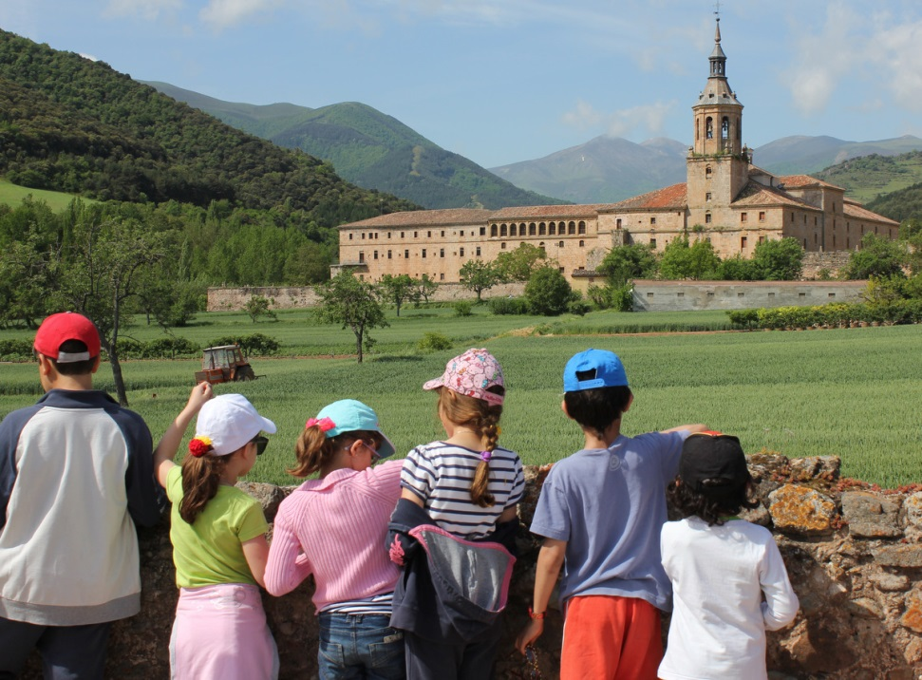

http://www.coe.int/en/web/culture-and-heritage/faro-convention
Si l’expression « communautés patrimoniales » est utilisée explicitement dans la Convention, des variantes telles que groupes patrimoniaux, équipes patrimoniales, etc. peuvent être utilisées selon le contexte.
Les États membres peuvent prendre contact avec le Secrétariat pour obtenir son assistance en vue de promouvoir la Convention et pour recevoir des supports promotionnels.
Veuillez consulter, à l’annexe V, les mesures élaborées dans le cadre de l’expérience autrichienne.
Si l’expression « communautés patrimoniales » est utilisée explicitement dans la Convention, des variantes telles que groupes patrimoniaux, équipes patrimoniales, etc. sont parfois utilisées selon le contexte.
Yates, G. 2004.
Il est à noter que l’encyclopédie Wikipédia a été également consultée pour certaines définitions.
Selon l’objectif du Plan d’action mais sans se limiter à cette définition.

